Synthèse du projet d'ISN
Baccalauréat série S

2013 - 2014
Lycée George Dumézil, Vernon
Parlange Mickaël TS°4

Présentation du projet (Annexe1)

Pour le projet d'ISN du Baccalauréat, Valentin Carpentier et moi même, avions comme idée d'élaborer une bataille navale, avec pour but de jouer contre une Intelligence Artificiel (IA). Nous avons choisis ce projet car il nous permettait d'éviter les animations et donc nous éviter de choisir un projet trop compliqué que nous ne pourrions finir à temps, mais il nous permettait aussi d'étudier comment l'utilisateur pouvait intéragir avec l'ordinateur, et comment celui ci comprenait-il ces intéractions. De plus, nous pouvions voir comment une intelligence artificiel pouvait être programmé pour réagir à différentes situations. Nous avons donc d'abord due repérer les différentes parties du programme. Nous avons pue repérer cinq grandes parties:
- La partie d'initialisation du plateau de jeu
- Le placement des navires par l'IA
- Le placement des navires par le joueur
- Les tours de jeu de l'IA
- Les tours de jeu du joueur.

Pour rendre le jeu un peu plus original, nous avons décidé d'agrandir la taille du plateau de jeu (20*20 cases) et d'augmenter le nombre de navires ainsi que d'en rajouter un de six cases :
Nombre de cases | 2 | 3 | 4 | 5 | 6
Nombre de navires | 3 | 3 | 3 | 2 | 1
Nos cours se faisant sur le langage de programmation «Python», nous avons donc utilisé celui ci. Pour nous aider dans ce projet, nous avons utilisé la bibliothèque «Pygame» fourni par Python, pour nous permettre de développer plus aisément des interfaces graphiques pour les jeux vidéos.

Pour la répartition des partie du programme, nous avons chacun pris une partie avec l'IA et une autre avec le joueur. Je me suis donc occupé du placement des navires de l'IA et du tour du joueur, alors que mon camarade s'occupait du placement des navires du joueur et du tour de l'IA.La partie d'initialisation du plateau de jeu devant être faite avant les autre partie, nous y avons réfléchie à deux pour trouver les meilleurs idées possibles, mais mon camarde c'est occupé de la programmation de celle ci.

Dans cette synthèse je commencerais pas expliquer succinctement la base du programme, les plateaux de jeux, pour comprendre la suite, car cette partie étant celle de mon camarade. Puis je parlerai de la partie du positionnement des navires par l'IA, pour finir par la partie du tour du joueur. (Dans ces parties, des images seront fournie pour une meilleur compréhension, mais ceux si ne provienne pas du projet, ils auront était crée pour la compréhension de ma synthèse. Les images du projet seront dans une index final)

I - La base du programme : les plateaux de jeu

Pour le plateau de jeu, nous avons rapidement remarqué qu'il devrait être géré case par case, car l'ordinateur ne pouvais comprendre une image où il n'y verrait qu'une suite de pixel. Hors, gérer une case entière était bien compliqué, nous nous somme donc tourné vers l'utilisation d'un pixel attribué à chaque case, mais ce qui nous empêchera d'utiliser la souris pour cliquer sur les cases, et nous obligera donc à écrire les coordonnées dans la boite de commande. Pour les navires, le problème étant le même que pour le plateau de jeu, nous avons ajouté à chacune des cases, en plus de leur coordonnées en pixel, des variables booléennes (0 ou 1) pour savoir si un bateau était présent et si la case avait était touché par un tir. Une fois les cases prêtes, je me suis donc attaqué à la partie des la pose des navires par l'IA.

II – Le positionnement des navires par l'IA (Annexe2)

Pour la placement des navires par l'IA, j'ai d'abord due réfléchir au réactions d'un joueur humain dans une partie humain contre humain. Mon but était de voir si une stratégie de placement de navire était meilleur qu'une autre. Hors, dans un jeu de bataille navale, comme aucun des navires de l'adversaire n'est visible, toucher aléatoirement ou faire les lignes l'une après l'autre, à partir du moment où l'ont ne touche qu'une case sur deux (puisque le navire le plus petit est de deux cases) a autant de chance de marcher , de plus, comme l'adversaire change tout le temps, à moins de programmer l'IA pour qu'elle enregistre chaque partie et probabilise les tirs ennemis, ce qui serait bien trop compliqué pour mes compétences actuels, aucune stratégie n'est mieux qu'une autre. Je me suis donc tourné vers un placement aléatoire des navires. Ensuite, comme il fallait vérifier que la position des navires était viable avant de les poser, j'ai donc divisé en deux grandes partie le positionnement des navires, où la première grande partie sera les vérifications, et où la deuxième grande partie sera la pose des navires.

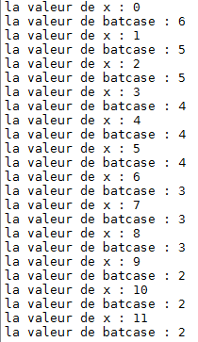
Comme un positionnement aléatoire a des risque mal placé les navires, j'ai d'abord initialiser une variable (EchecPosition) avec comme valeur « False » ou « True », pour réinitialiser le placement des navires en cas mauvais placement (positionnement sur un navire, hors du plateau ou sur une case adjacente à un autre navire(les navires devant être séparés de minimum une case)). Ensuite, comme les navires ne sont visible par l'ordinateur que par l'information d'une case si elle contient un navire ou non, je devais donc me baser sur les nombres de cases des navires pour mon programme. Pour pouvoir travailler sur les douze navires l'un après autre, avec cinq nombre de cases différentes (6, 5, 4 , 3 et 2 cases), je me suis tourné vers le parcours d'une liste grâce à une boucle. Le principe est que la liste contient tous les navires sous leur nombre de cases (ce qui donne : 6,5,5,4,4,4,3,3,3,2,2,2), qu'une variable soit incrémentée (ce qui signifie « augmenté d'une quantité donné) de un pour faire tourner une boucler douze fois (la quantité de nombres dans la liste) et que une autre variable prenne donc tous les nombre de la liste, les un après les autre.
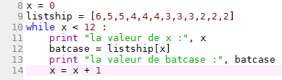

Les « print » sont les fonctions pour afficher, ce qui nous donne l'affichage suivant une fois le programme lancé. Le « while » est une boucle « tant que » (ici, tant que « x » est inférieur à 12). La valeur entre crochet nous permet de choisir un élément d'une liste, selon sa position (ici, la position « x », ce qui nous permet de faire tous les éléments à la suite. Les listes commencent par la position zéro, ce qui donne la position final onze, c'est pour cela que dans les résultats de la fonction, la valeur final de « x » est onze.

J'avais donc accès à tous les nombres de cases des navires, il ne me restais plus qu'à avoir la position du navires et son alignement (verticale ou horizontale). Comme les cases du plateau sont dans une liste, j'ai donc crée une variable qui prendre aléatoirement un nombre entre 0 et 398, grâce à la fonction « random.randint »(ici IndexCase = random.randint(0,398) (0 car toutes listes commencent par zéro et non un, et 398 car 20*20=400 moins la dernière case qui est 399 due au commencement par zéro et moins un car le plus petit navire étant de deux cases, et placé à partir de son coin en haut à gauche, il sera forcément hors du plateau si placé en dernière case) et une autre variable qui prendra elle une valeur entre 0 et 1 pour verticale ou horizontale. Cette variable entre 0 et 1 me permettait, grâce à une condition « if » (ce qui signifie « si », et ici, si la valeur est égale à 0 ou 1) de séparer mes vérifications de placement en deux parties (verticale et horizontale) au lieux de devoir tout faire en un.

Pour les vérifications (qu'elles soient en horizontale ou verticale), elles se faisaient en deux parties : d'abord, la vérification brut (Si le navire est bien dans le plateau) puis la vérification par rapport au autres navires (placé sur ou collé un autre navire). Pour éviter de faire la deuxième vérification si la première montrait déjà une erreur de placement, nous ne faisons la deuxième vérification (en rapport avec les autre navires) que si la variable « EchecPosition » est toujours à la valeur « False » (ce qui signifie qu'il n'y a pas d'erreur de placement). Ce que nous vérifions, ce sont les informations contenue par chaque case, donc une variable est choisis pour prendre ces informations (ici case=Grille2[IndexCase] (Grille2 étant le nom de la liste avec les cases)).

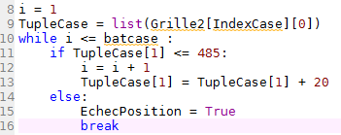
Pour la vérification de la position brute (Annexe3), on initialise une variable à un, qui nous permettra de vérifier les cases du bateau une par une. Ensuite, nous récupérons les coordonnées de la première case du navire (les navires sont placés comme dans le sens de la lecture, nous choisissons la première cases, et nous allons de gauche à droite ou de haut en bas, cette première case est donc celle qui a était choisis aléatoirement avant), et nous vérifions si la coordonnées en abscisse ou ordonnée (horizontal ou vertical) est bien inférieur à la coordonnée de la limite du plateau (485 pixel pour les ordonnées, et 985 pixel pour les abscisses). Pour faire cette vérification à toutes les cases du navires, une boucle « tant que » est établie (ici, tant que la valeur initialisée précédemment a un est inférieur ou égal au nombre de case du navire vérifié en ce moment). Si les cordonnées de cette case dépasse du plateau, la variable « EchecPosition » passe à « True » et la boucle est quitté de force grâce à la fonction « break ». Si les coordonnées sont bonnes, la variable qui était à un est incrémenté de 1pour avancer dans la boucle et nous passons à la case suivant, grâce à la liste « Grille2 », en ajoutant 1 a l'index de la case (l'index est la position d'un objet dans une liste) pour la case suivante, à droite, ou 20 pour la case inférieur, car nous avons rentré les cases dans la liste ligne par ligne, et comme une ligne fais 20 cases, la cases d'en dessous est 20 cases plus loin dans la liste.

Chaque case est enregistré avec plusieurs informations, comme une liste (exemple [(105,105), 0, 0]) hors les coordonnées sont considérées par l'ordinateur comme un seul objets, il faut donc transformer cette objet en une liste pour exploiter les deux coordonnées, grâce à la fonction « list ».
La succession de plusieurs crochets nous permet d'aller chercher des position de plus en plus profonde, comme ici où l »IndexCase » indique la position de l'objet dans « Grille2 » (donc la case voulu) et le 0 la position de l'objet dans la case voulu (donc ici les coordonnées (105,105) dans l'exemple), et la variable (ici TupleCase), transformée en liste, prend les valeurs des coordonnées. Donc « TupleCase[0] » sera la première coordonnée (l'abscisse), et « TupleCase[1] » sera la deuxième coordonnée (l'ordonnée).

Suite à la vérification brute, si elle est validé, la vérification par rapport aux autre navires est lancée (Annexe4). Pour vérifier toutes les cases du navire, nous faisons comme dans la vérification brut, nous initialisons une variable à un (dans cette fonction, appelé « i »). Ensuite, nous mettons la valeur de l'index de la case dans une autre variable, pour pouvoir modifier sa valeur, tout en gardant sa valeur initial. Comme pour la vérification brute, nous utilise une boucle « tant que » avec « i » inférieur ou égal au nombre de cases du navire. Dans cette vérification, nous utilisons la quatrième information des cases (la forme complète des cases est [(105,105), 0, 0, 0] où la première information est les coordonnées, la seconde, la présence d'un navire ou non, la troisième, si la case a été touché par un tir ou non, et la quatrième, si la case est adjacente à un navire ou non). Cette quatrième information est utilisée à la place de celle de la présence d'un navire ou non, car elle est modifiée en même temps que la pose d'un navire, et permet donc de vérifier si un navire est présent, mais en même temps de vérifier si cette case est adjacente à un navire ou non (la modification de la valeur de cette variable seras expliquée dans la fonction de la pose des navires qui suis celle de la vérification). A la suite de la vérification de cette valeur, j'ai intégré une vérification d'infériorité stricte au nombre de case du navire, pour ne passer à l'index de la case suivante que si c'est bien l'avant dernière case du navire, car si nous passons à l'index suivant alors que nous somme à la dernière case, grâce à l'incrémentation de « i » (augmenter sa valeur de un successivement), la boucle s'arrêtera bien, mais nous aurons quand même passé à l'index suivant, et si nous somme dans les dernières cases, l'index suivant risque d'être inexistant, et donc de crée des erreurs dans le programme. Donc si nous somme à la dernière case, seulement « i » sera modifié, nous aurons donc bien parcourue entièrement la boucle. Si à un moment, la quatrième information de la case que nous utilisons n'est pas égal à zéro, comme pour la vérification brut, nous passons la variable « EchecPosition » à « True » et nous forçons la sortie de la boucle.

Les deux vérification faites, nous vérifions la variable «EchecPosition » pour savoir si la position choisis aléatoirement est viable. Si celle si est viable, nous passons à la pose du navire. Pour la pose du navire, nous réutilisons la variable aléatoire qui nous indique si la navire est verticale ou horizontal, pour nous permettre encore une fois de séparer la fonction de la pose des navires en deux, pour simplifier celui si. La pose des navires se divise en faite en deux parties : la première, nous modifions la valeur de l'information de la présence d'un navire ou non, et la deuxième, nous modifions la valeur de l'information de la présence d'un navire sur une case adjacente.

Pour la modification de la valeur de l'information de la présence d'un navire ou non (Annexe5), nous utilisons une variable aléatoire pour parcourir le nombre de case du navire, ainsi qu'une autre pour modifier l'index de la case tout en gardant la valeur initial. Grâce à une boucle « tant que », nous parcourons les cases les une après les autre (avec un index plus 20 ou plus 1, selon si la fonction est la pose d'un navire vertical ou horizontal), pour faire passer la valeur qui est en deuxième position dans les informations de la case à 1. La boucle est parcourue grâce à une incrémentation de un. La modification de cette variable est rapide, et nous passons donc vite à la modification de la variable de la présence d'un navire ou non sur une case adjacente.
Pour la modification de la valeur de la présence d'un navire ou non sur une case adjacente (Annexe6), nous partons de la première case, que nous modifions la valeur de la variable directement à un, puisque nous somme sur qu'elle contient une navire. Ensuite, pour savoir si nous devons modifier la valeur des case autour, nous utilisons un teste pour savoir si la coordonnée de la case est bien comprise dans le plateau. Pour faire cette vérification, nous modifions préalablement la première information de la case en liste, grâce à la fonction « list ». Suite à ces vérification, si les cases existent, nous modifions leur valeurs, car elles sont adjacentes à la case du navire. Comme les cases autour existent, celles en diagonal aussi, nous modifions donc ainsi celle ci. Nous passons donc du case à une autre, en vérifiant toujours leur existences avant de modifier leur valeurs, ce qui nous amène à des cases avec ce type d'information [(105,105), 1, 0, 1].

A la fin de la pose du navire, la variable qui permet de parcourir la liste des navires sous forme de leur nombre de cases est incrémenté de un, ce qui permet de ne parcourir la liste que si le navire a été posé, donc que si la position du navire est validé. L' »EchecPosition » est remis à « False » si la position n'a pas était validé pour permettre la vérification suivante. Les navires sont donc posé les un après les autre, dans des positions valides et aléatoire. Nous avons donc à première vus une IA, mais non complète car elle n'a pas la capacité de réagir selon des parties qui se serais déroulées précédemment. La pose des navires par l'IA est donc terminée et j'ai pue passé à la fonction du tour du joueur.

II – Le tour du joueur (Annexe7)

Pour le tour du joueur, j'ai d'abord du me demander comment limiter le nombre de tir à un, et les différents résultats possibles de ce tir. J'ai donc eu l'idée d'une variable « Tir » passant de « False » à « True » quand le tir a été fait, pour limiter le nombre de tir à un. Ensuite, pour les différents résultats du tir, je me suis tourné vers une division en deux parties des résultats possibles : en premier, l'analyse des informations de la case ciblée, et en deuxième, la vérification si le navire est coulé ou non.

Comme le tour du joueur est une fonction qui est répétée comme une boucle, la variable « Tir » suffit d'être initialisée au début de la fonction à « False » pour indiquer que le tir n'as pas était fait. Ensuite, je démarre par une boucle «while Tir = False» qui me permet de faire tourne la fonction de tir en boucle tant que le joueur n'a pas tiré. Grâce à la fonction « raw_input », je demande au joueur de taper une cible dans l'invite de commande, qui seras enregistrée dans une variable (ici la variable «cible»: «cible = raw_input()»). Nous avons donc en tout premier lieu un test pour savoir si la case existe. Si la case sélectionnée n'existe pas dans la liste des cases, une phrase lui explique cela, et la variable « Tir » n'est pas modifiée, donc nous retournons dans la boucle pour choisir une cible. La cible sélectionnée est donc sous la forme d'une lettre en majuscule et d'un nombre, l'ordinateur doit donc ensuite rechercher la case que le joueur a choisis, car l'ordinateur travail avec les index des cases pour obtenir les informations sur celle si. Nous utilisons donc une boucle qui va parcourir les 399 index de la liste « Grille2 » pour retrouver l'index qui correspond à la case ciblée, et enregistrer cette index dans une variable. Ensuite, nous affichons la case que le joueur a sélectionné sous le plateau de jeu (le fonctionnement des affichages de textes sera expliqué dans la partie de la fonction bonus, expliquée à la suite de la fonction du tour du joueur). Ensuite, un test est fais, grâce à l'index de la case, pour savoir si un tir n'as pas déjà était fait sur cette case, grâce à la troisième information de la case (exemple de case non touchée [(105,105), 1, 0, 1] et cette même case, maintenant touché [(105,105), 1, 1, 1]). Pour rajouter de la difficulté pour le joueur, nous avons décidé quand même compter ce tir, et la variable « Tir » passe donc à « True », avec une phrase expliquant sont action qui s'affiche dans l'invite de commande, ce qui clos la boucle du tour du joueur. Si la case ciblée n'a pas déjà était touchée, nous passons donc la valeur de cette information à un, et nous passons au test suivant, qui consiste à tester si la case contient un navire. Selon ci celle ci contient un navire ou non, une phrase est affiché dans l'invite de commande (« Dans l'eau » ou « Touche », les accents étant supprimé car l'invite de commande ne les reconnaît pas et il affiche donc des symboles à la place), et un carré est affiché sur le plateau (rouge ou bleu selon le résultat, et l'affichage d'une image étant la même que celle d'un texte, le fonctionnement sera expliqué dans la partie de la fonction bonus aussi). Suite à cette vérification, si un navire est bien présent, la fonction qui vérifie si le navire est coulé ou non est utilisée.

Pour vérifier si un navire est coulé ou non (Annexe8), je me suis tourné vers l'utilisation d'une liste, avec les index des cases à touché, que nous vérifierons à la fin, pour savoir si le navire est coulé ou non. Pour cela, je commence donc par initialiser une liste vide, puis deux variables, à zéro chacune, qui représenteront les cases à toucher, et les cases touchées. S'en suit quatre suites de vérifications. Celles ci sont ont pour même base, mais partent dans les quatre directions autour de la case ciblée (vers le haut, le bas, la gauche, et la droite). Cette base est une suite de vérifications, qui nous permet de sélectionner les cases à toucher pour couler le navire. Cette suite de vérifications est une répétitions de la vérification de la coordonnée de la case, pour savoir si la suivante existe bien (grâce à la connaissance des dimensions et coordonnées du plateau de jeu), puis de la présence ou non d'un navire sur la case suivante (vérifiée précédemment). Si cette case contient bien un navire, l'index de la case est rajouté à la liste. Cette double vérifications est répétée cinq fois (puisque le plus grand navire est de six cases et que la première case a déjà était touchée, donc validée), et dans les quatre directions. Une fois les vérifications faite, une boucle fais tourner une vérification des index dans la liste. Cette boucle est un « tant que » une des deux variables du départ est inférieur à la taille complète de la liste. Toutes les index vont donc être vérifiées pour savoir si ces cases on t étaient touchées. A chaque cases touchées, l'autre variable est incrémentée de un, et la variable qui permet de parcourir la boucle est incrémentée dans tous les cas. Ce qui nous donne donc à la fin : une variable avec le nombre d'index dans la liste, donc le nombre de cases à toucher, et une autre variable avec le nombre de ces cases qui ont été touchées. Une vérification s'en suit donc pour savoir si les deux nombres sont égaux. Si les deux nombres sont égaux, alors le navire est coulé, et une variable du nombre de navires coulés, est incrémentée de un, et le mot « Coule » est affiché sous le plateau de jeu, ainsi que le nombre de navires coulés dans l'invite de commande. Le tour du joueur est donc terminé, et le tour de l'IA peut donc commencer. Comme mes parties étaient terminée, j'en ai profité pour réfléchir à des améliorations que je pourrais intégrer au programme pour le rendre plus intéressant. Je me suis donc tourné vers l'IA, pour la rendre plus « vivante », car notre bataille navale étant plus grande qu'une bataille navale de base (un plateaux de jeux 1,5 fois à 2 fois plus grande, deux fois plus de navires, dont un d'une plus grande taille : après teste d'une partie, environs une heure de jeu), la partie en devenait vite plus vide et lassante.

La partie bonus du programme

Pour rendre les parties plus vivantes, j'ai donc cherché un moyen d'augmenter les intéractions de l'IA avec le joueur. Ayant joué à plusieurs jeux vidéos, je me suis tourné vers l'utilisation de la parole par l'IA comme pour les Personnage Non Joueur (PNJ) de nombreux jeux. Il me fallait donc un moyen pour que l'IA parle au joueur. J'ai donc décidé d'utiliser une fonction qui afficherait différentes phrases, selon les actions précédentes, pour plus de diversité. J'ai donc repéré sept types de phrases devant être dites :
- un tir dans l'eau de la par du joueur
- un tir dans l'eau de la par de l'IA
- un tir sur un navire de la par du joueur
- un tir sur un navire de la par de l'IA
- un navire coulé par le joueur
- un navire coulé par l'IA
- un tir par le joueur sur une case déjà touché

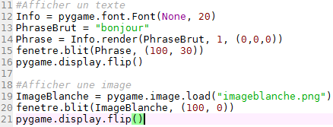
Pour afficher un mot, une phrase, ou une image, le fonctionnement est quasiment le même, la différence est que pour du texte, nous utilisons une fonction pour choisir la taille et la couleur du texte, alors que l'image n'en a pas besoin puisque elle est choisis d'avance. Pour l'affichage, nous devons donc d'abord enregistrer ce que nous voulons afficher dans une variable (exemple pour une image : image=pygame.image.load(«nom-de-l'image.png») ; exemple pour du texte : texte=« texte-voulus »). Ensuite, pour du texte, nous choisissons sa taille grâce à des tailles que nous aurons préalablement crée (exemple « nom-de-la-taille »=pygame.font.Font(none, xx) avec « none » pour la transparence et « xx » la valeur de la taille en pixel) et la couleur grâce à une autre variable (exemple : « nom-de-la-variable »=« nom-de-la-taille ».render(« variable-du-texte », 1, (0,0,0) où le 1 permet un anticrénelage, qui lisse la police, et où les trois zéros permettent une couleur de police noir (trois 1 signifient « blanc »)). Une fois le texte ou l'image enregistré, il nous faut l'afficher. Pour cela, nous utilisons la fonction « fenetre.blit(variable-du-texte/image-final, (x, y)) où le « x » et le « y » sont les coordonnées où le bord du haut à gauche du texte, ou de l'image, sera. Le texte, ou l'image est chargé, mais pas encore affiché sur l'écran, il faut donc rafraîchir le plateau de jeu avec la fonction « pygame.diplay.flip() ». Le texte, ou l'image, et donc maintenant affiché. Pour supprimer ce que nous venons d'afficher, nous devons utiliser le même principe qu'avec du « blanco » ou du « typex », c'est de rajouter une couche par dessus, donc sur un fond blanc, rajouter une image blanche. Ce qui nous donne pour afficher, une image ou un texte :

Pour éviter que l'IA ne se répète trop de fois, j'ai choisis dix phrases différentes pour chacun des types de cas différents (donc 10*7=70 phrases au total), qui seront choisis aléatoirement grâce à sept listes avec les dix phrases différentes chacune (Annexe9)(Annexe10), et pour éviter que l'IA harcèle le joueur, j'ai mis une variable qui choisis un nombre aléatoire (entre deux ou trois nombres, pour une fréquence de une fois sur deux ou une fois sur trois), et qui selon le résultat de cette variable, va activer ou non la fonction d'affichage de texte, avec des fréquences différentes pour les différents cas (Annexe11) , selon leur fréquences de parutions (une fois sur trois pour un tir dans l'eau, une fois sur deux pour un tir sur un navire, une fois sur une (donc tout le temps) si un navire est coulé, ou si le joueur touche une case déjà touché. Grâce à cela, nous avons une IA qui « parle » au joueur, selon différents cas, ce qui rend l'IA plus « vivante », et ajoute une donc distraction supplémentaire au joueur dans la partie.

Conclusion

Ce projet, étant au premier abord banal et facile, n'en était pas moins utile et parfois compliqué par des imprévus, celui ci nous permettant d'acquérir de l'expérience dans la programmation ainsi que des connaissances, que nous due chercher dans notre entourage ou sur internet, sur la programmation en terme général, mais aussi sur la vision d'un joueur sur l'écran et la vision de l'ordinateur sur le programme, qui sont bien éloignées, et demande parfois beaucoup d'imagination pour être surmontées. Ainsi que sur la programmation d'une Intelligence Artificiel, qui nous était inconnus jusqu'à maintenant, et qui est maintenant un peu plus clair.
Au delà des connaissances et de l'expérience sur la programmation, ce projet nous a permis aussi de mieux comprendre comment répartir les tâches pour le travail en autonomie, mais aussi l'importance du partage d'informations, car ce projet reste un projet de groupe.

Nous avons aussi pue remarqué l'importance des nouvelles technologies dans notre monde, qui se fait de plus en plus grande, amenant avec elle les problèmes de vole de licences d'images (pour notre projet, par exemple, les images de navires), ainsi que les problème économiques que ceux si peuvent apporter grâce à la vente sur internet. Notre projet étant en visualisation public sur le site de Github, sera utilisable par tous et gratuitement.

Annexes

Annexe 1

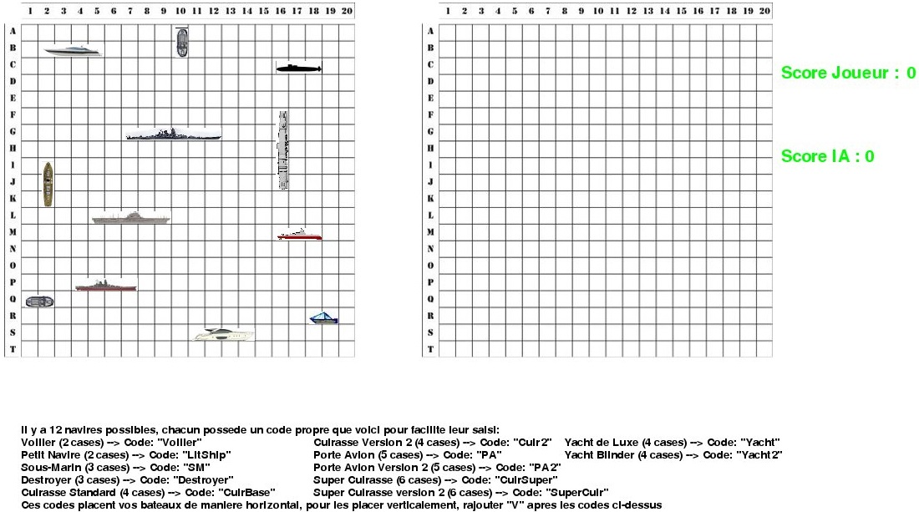

Annexe 2

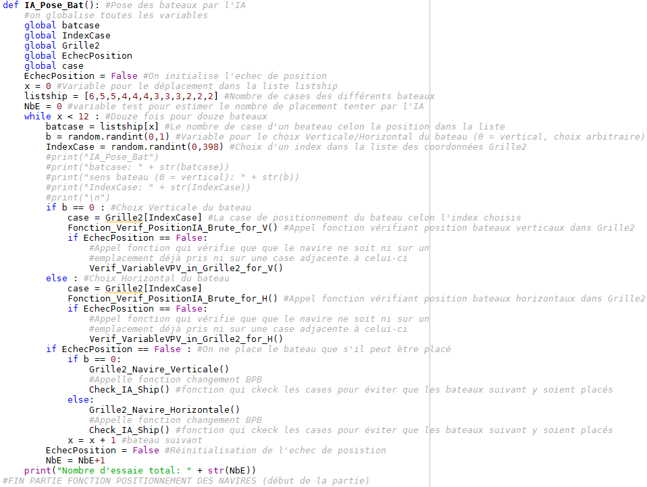

Annexe 3

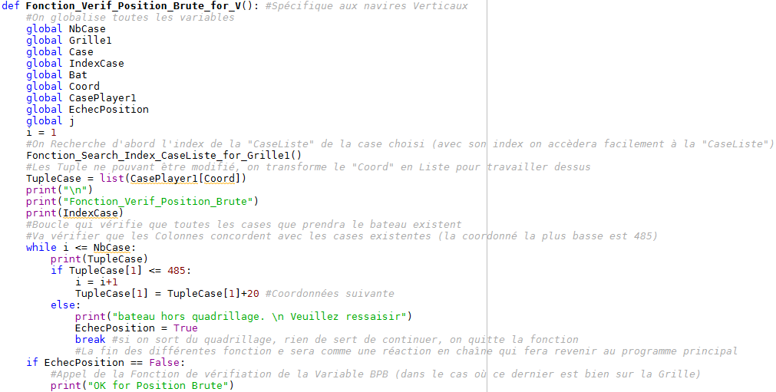

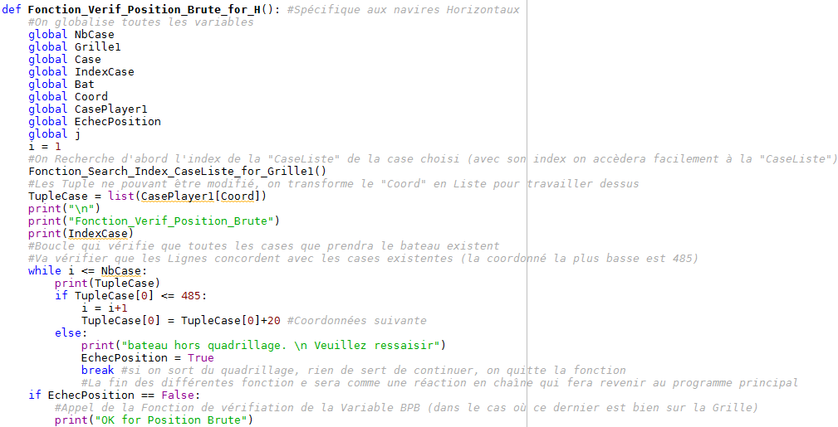

Annexe 4

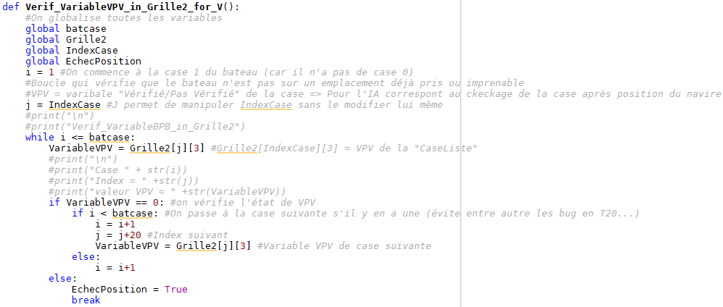

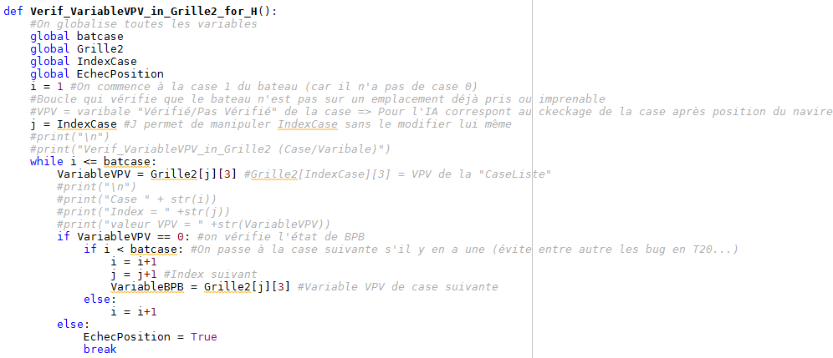

Annexe 5
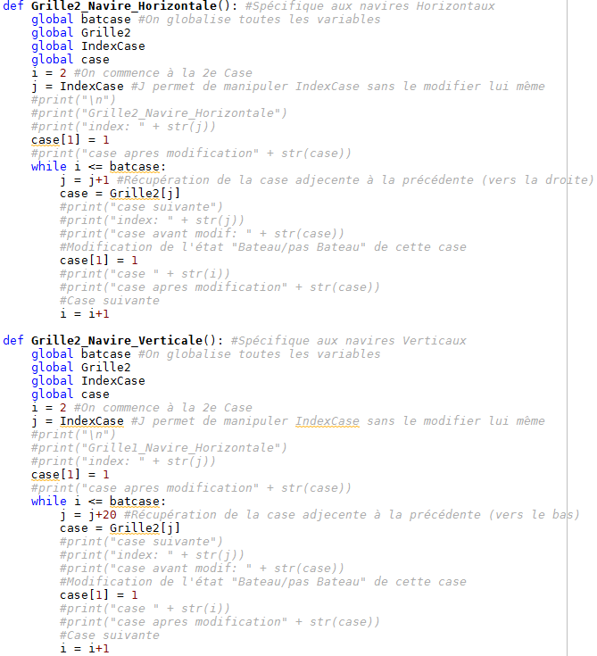

Annexe 6
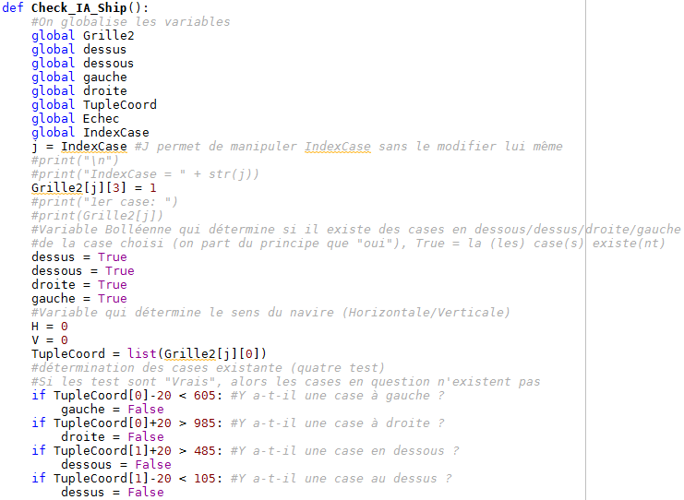

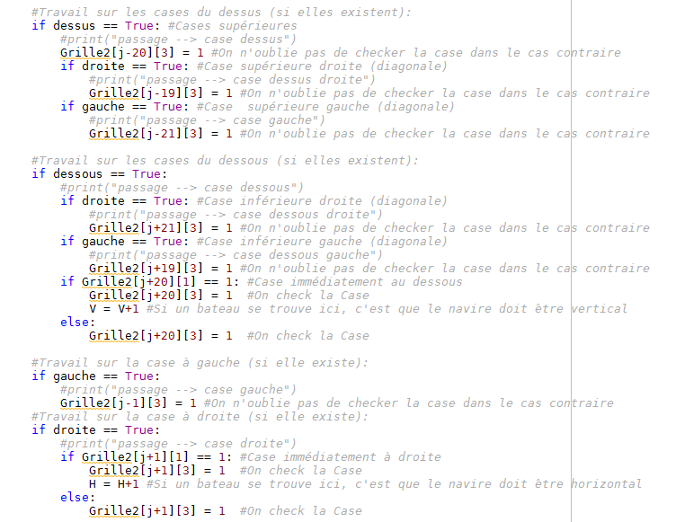

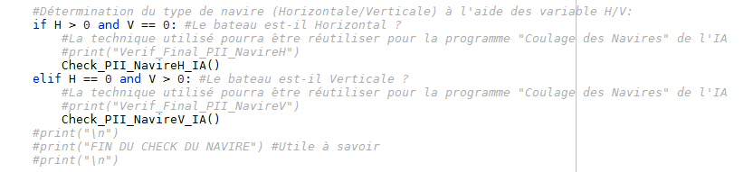

Annexe 7

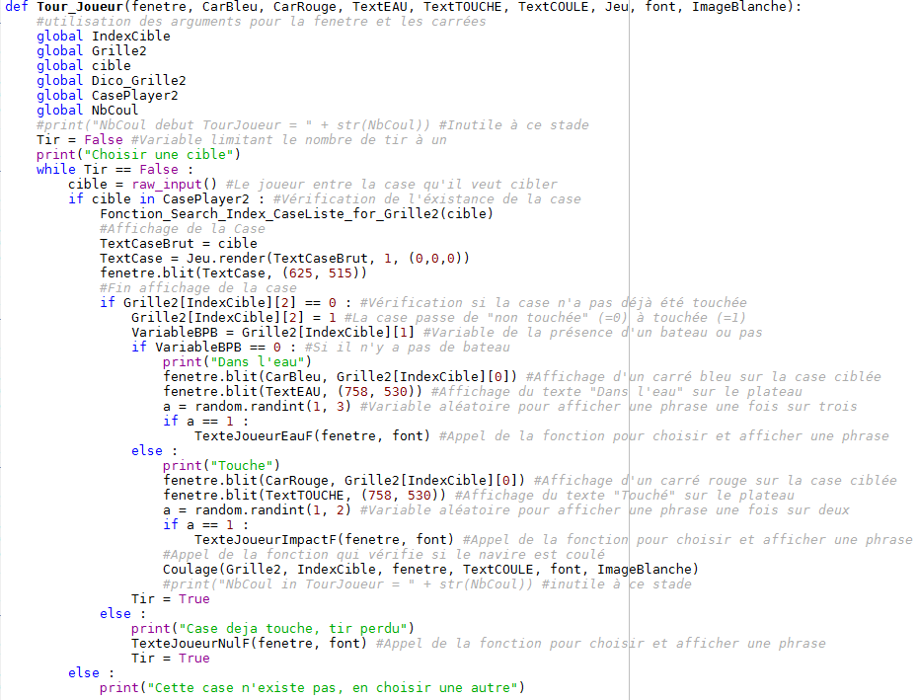

Annexe 8

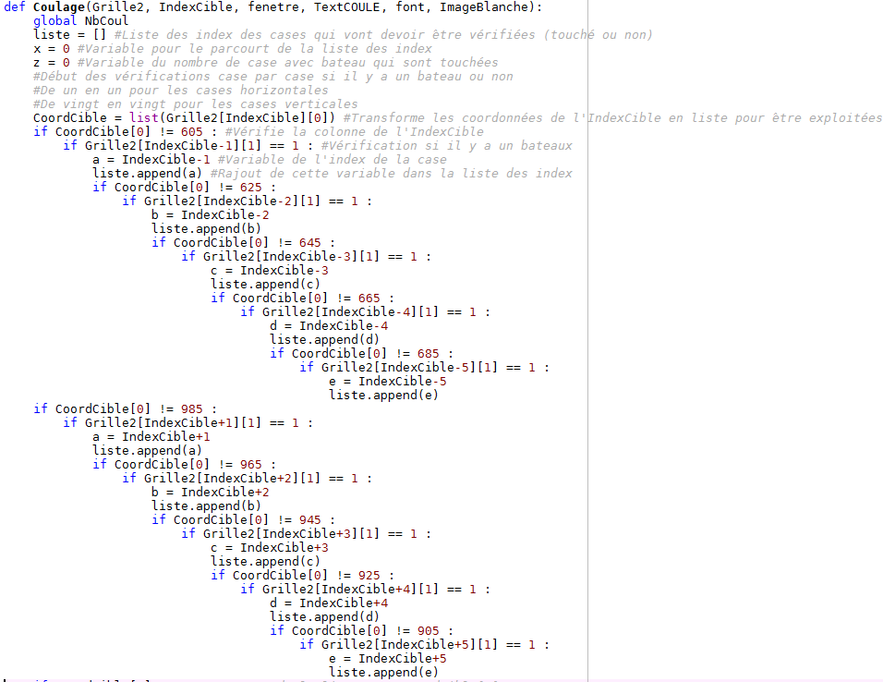

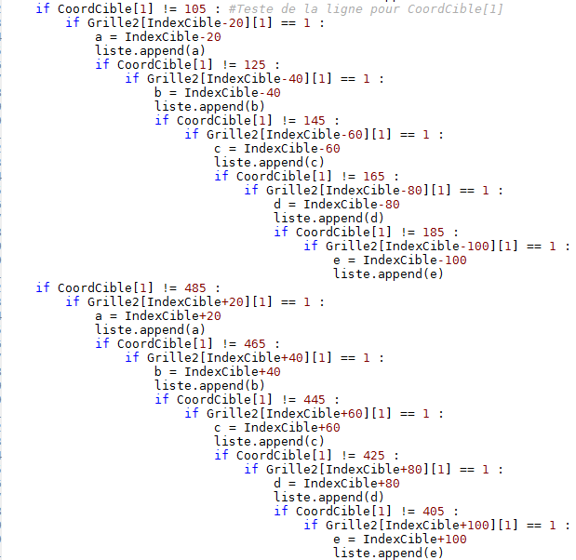

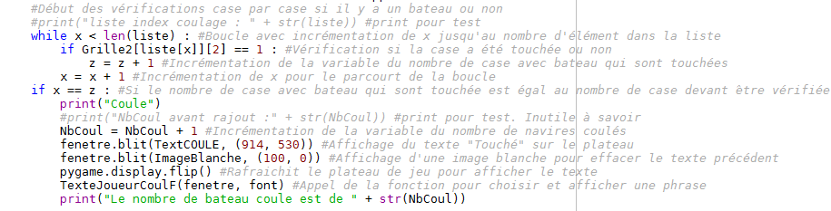

Annexe 9

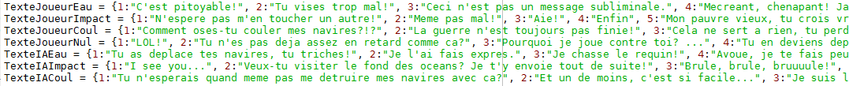

Annexe 10

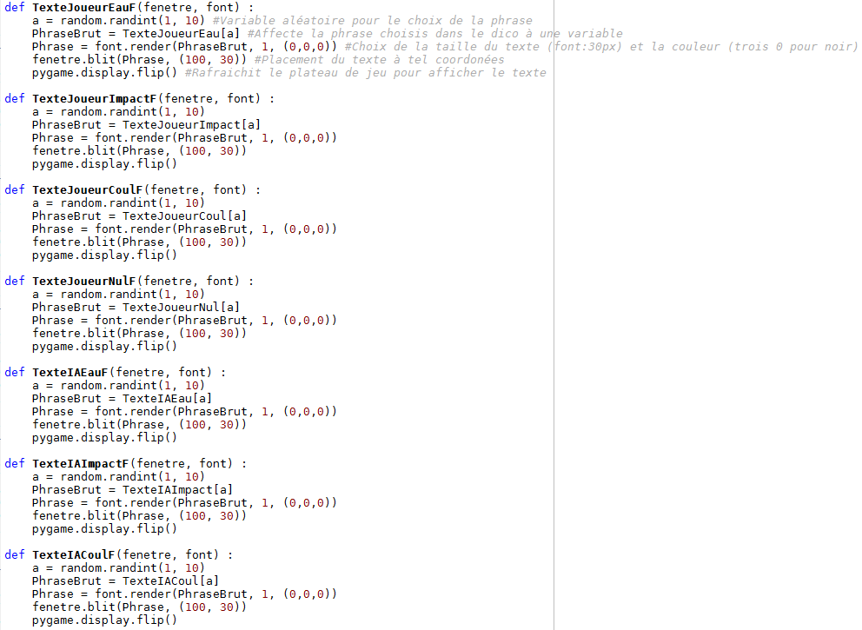

Annexe 11
